I- Etude de cas : ROTTERDAM, un espace industrialo-portuaire européen de dimension internationale

Comment la ZIP la plus importante d’Europe s’organise-t-elle et évolue-t-elle sous l’effet de la mondialisation?

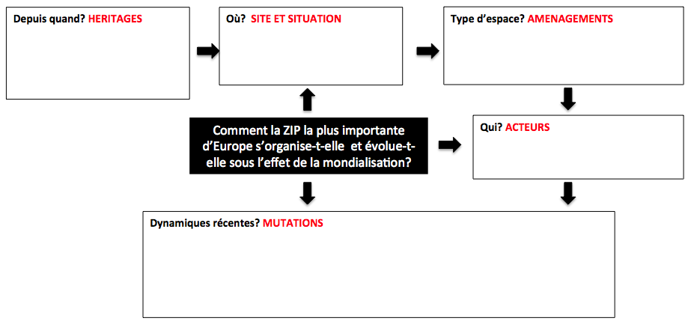
Synthèse de l’EDC:
-

-

-
-

-
-
-
-
-
-
-

-
-

-

-

